**디지털 서명 (code signing)**



품질보증전략: 조한형

2014-03-05

**목 차**

1. 프로그램 인증배경 3

2. 디지털 서명, 코드사인의미 3

3. 디지털 서명 활용 절차 3

3.1. 소프트웨어 개발사 3

3.2. 소프트웨어 사용자 3

4. 디지털 서명 활용 4

4.1. 디지털 서명이 되지 않은 경우 설치가 차단됨. 4

4.2. 디지털 서명이 된 경우 사용자는 신뢰하여 설치됨. 5

5. 글로벌 인증기관에 등록하여 인증서를 얻는방법 7

5.1. 유명인증기관인 verisign 에 접속합니다. 7

5.2. 응용프로그램의 디지털 서명이 필요하므로 코드사이닝을 선택합니다. 7

5.3. 윈도우 에서 사용할 응용프로그램은 exe, cab, dll 항목을 선택합니다. 8

5.4. 계약 조건을 확인하고 해당폼에 맞는 양식을 제출하면 됩니다. 9

5.5. 글로벌 인증기관의 심사가 완료 후 인증서를 받습니다.. 11

6. 코드사인 방법 12

6.1. Dos에서 .exe, .Cab, .dll 서명 12

예) Updater File : MiUpdater320.exe, MiInstlr320.dll, CyInstlr.exe 12

6.2. Install Shield에서 서명 12

# 프로그램 인증배경

프로그램인증(Code Signing Certificates)은 윈도우 프로그램(.exe .cab .dll .ocx 파일)을 자기 컴퓨터에 다운로드 받거나 설치를 하기전에 그 프로그램에 대한 발급자와 프로그램이 인증된 것임을 확인시켜주어 신뢰도를 주게 됩니다.   
고객은 자기가 다운로드 받는 이 프로그램의 발급자가 누구이며 어디에서 인증을 받았는지를 알고 결정을 할 수 있게 해야 합니다. 

# 디지털 서명, 코드사인의미

* 디지털 서명이란 일반적으로 사용하는 공식 문서의 사인에 해당 하는 기술을, 컴퓨터에서도 사용하는 기술입니다.

즉, 컴퓨터에서 사용자가 문서, 이메일, 응용 프로그램, 웹사이트 등 이용할 때 디지털 서명을 통하여 출처가 믿을만한지를 확인하는 방법으로 활용 되고 있습니다.

* 코드사인이란 응용프로그램에 디지털 서명을 하는 것입니다.

코드사인(code sign)은 응용프로그램에 서명을 하여 사용하는 사용자에게 신뢰를 주고 다운로드 받고 설치 할 수 있도록 합니다.

# 디지털 서명 활용 절차

## 소프트웨어 개발사

* 글로벌 인증기관인 very sign, thwate등의 기관으로부터 인증서를 받습니다.
* 글로벌 인증기관에 받은 인증서로 응용프로그램(.cab, exe. .dll등) 디지털 서명을 합니다.
* 응용프로그램 다운로드시 고객에게 보안경고창을 통하여 자사의 정보를 표시 후 고 인증여부를 표시합니다.

## 소프트웨어 사용자

* 다운로드전 인증기관을 확인하여 프로그램의 정보를 확인하여 안심하고 다운받아서 설치 사용합니다.

# 디지털 서명 활용

다음의 예는 인증받은 프로그램과, 인증받지 않은 프로그램에 대한 비교 예입니다.

마이플랫폼의 설치를 예를 들어 설명합니다.

## 디지털 서명이 되지 않은 경우 설치가 차단됨.

고객이 인터넷에서 프로그램을 다운받아 설치를 시도하면,

프로그램 설치 시 안전하지 않은 상태로 판단하여 브라우저 자체에서 차단합니다.

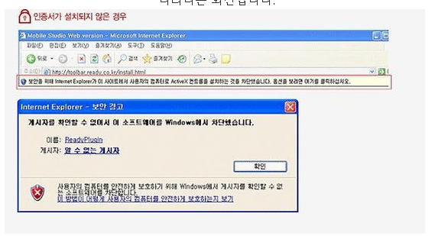

## 디지털 서명이 된 경우 사용자는 신뢰하여 설치됨.

* 회사명과 제품명이 다운로드 전에 정보로 표시됩니다.
* 사용자는 프로그램을 신뢰하여 다운로드, 설치를 할 수 있습니다.

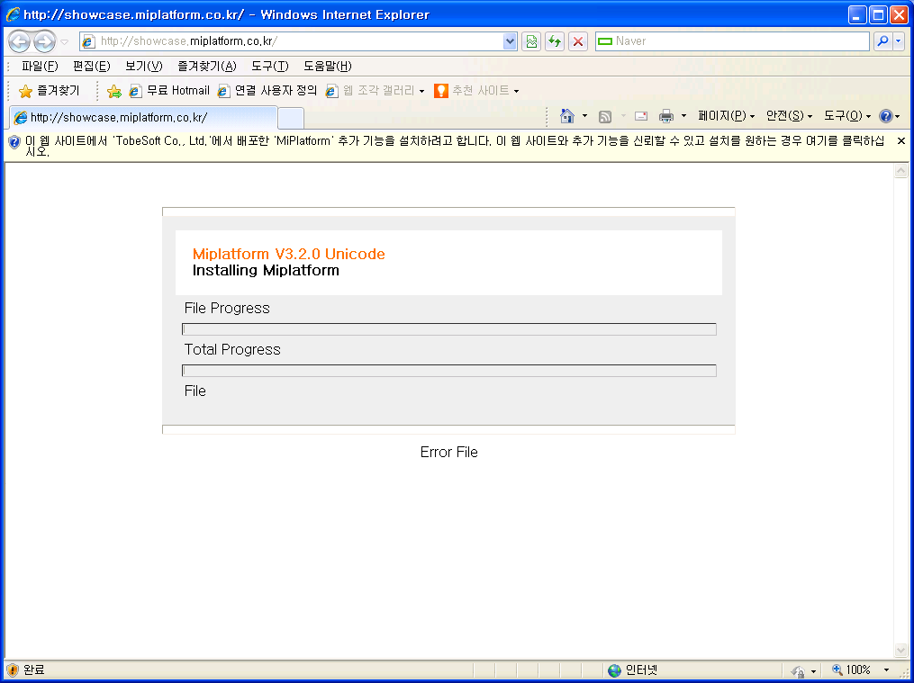

* 상단의 정보를 클릭 하면 게시자를 확인 할 수 있습니다.

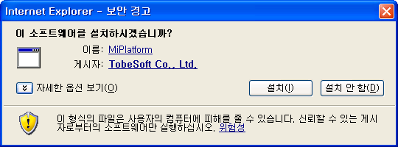

* 게시자(tobesoft.Co., Ltd)를 클릭하면 서명정보를 확인 할 수 있습니다.

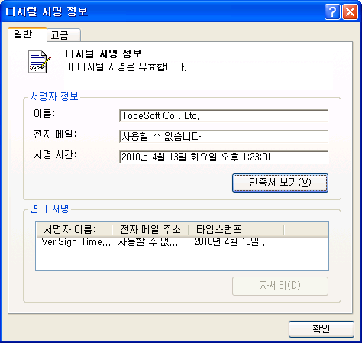

# 글로벌 인증기관에 등록하여 인증서를 얻는방법

## 유명인증기관인 verisign 에 접속합니다.

url : <http://www.verisign.com>

(최근에 시만텍이 베리사인을 인수하여 시만텍 로고가 보입니다.)

## 응용프로그램의 디지털 서명이 필요하므로 코드사이닝을 선택합니다.

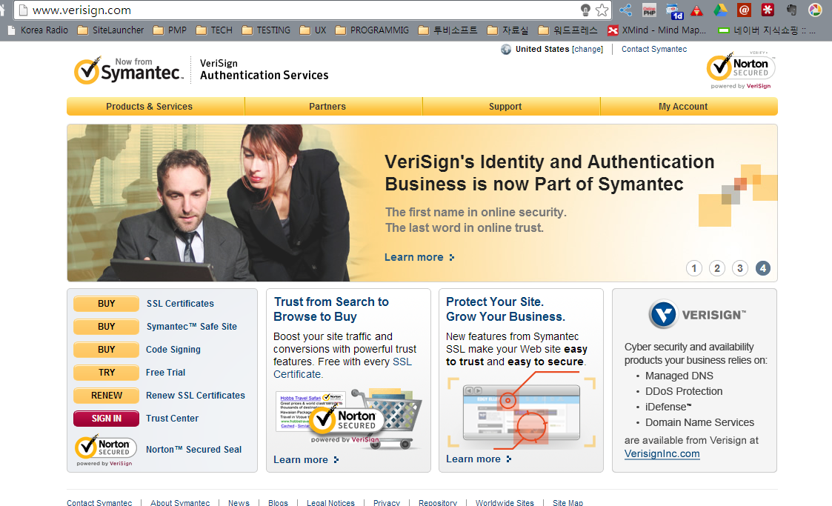

## 윈도우 에서 사용할 응용프로그램은 exe, cab, dll 항목을 선택합니다.

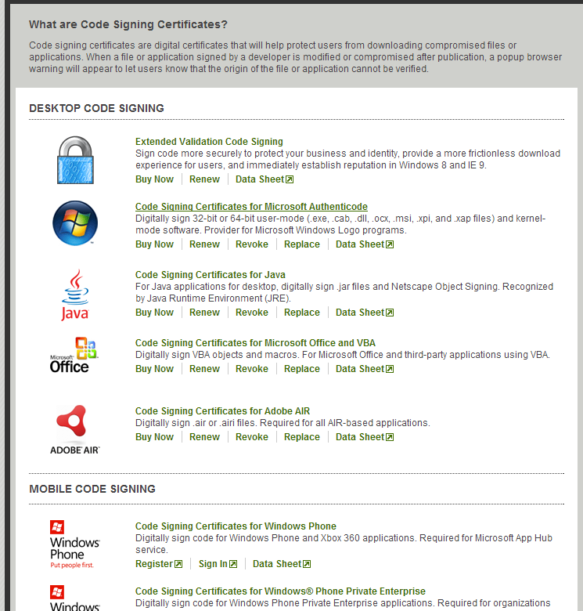

## 계약 조건을 확인하고 해당폼에 맞는 양식을 제출하면 됩니다.

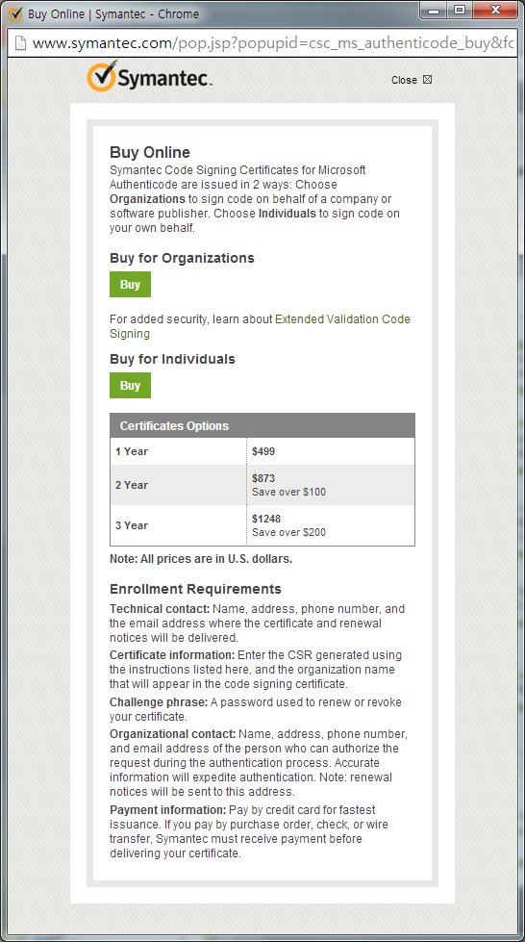

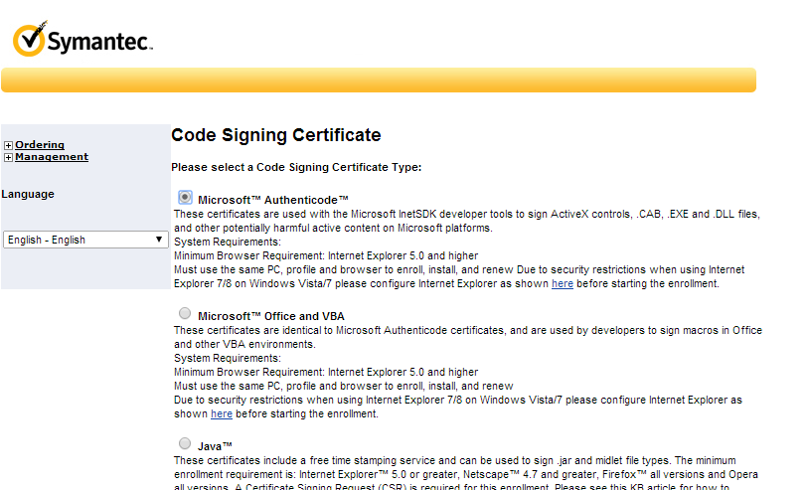

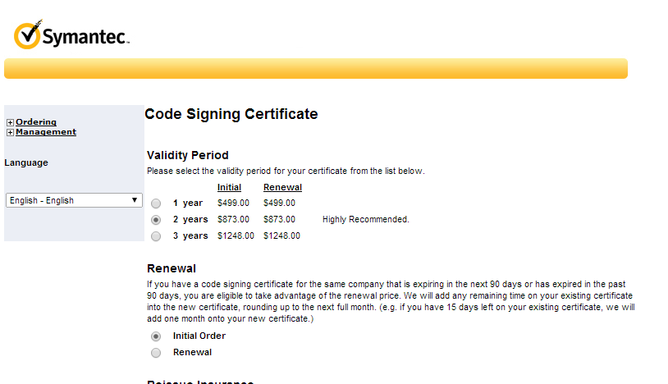

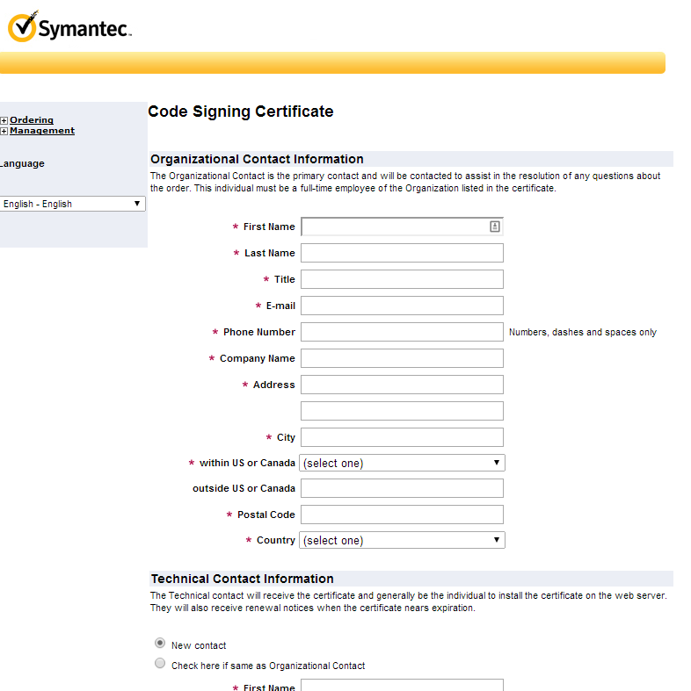

## 글로벌 인증기관의 심사가 완료 후 인증서를 받습니다..

* 인증기관(베리사인)은 해당 양식을 제출한 회사를 평가 합니다.
* 심사평가를 통과하면 디지털 인증서를 제공 받습니다.
  + spc키, pvk 2개의 파일을 전달받습니다.

( 사업자등록증, 3개월간 납입한 전화요금 영수증을 제출하여 평가를 한다함.)

* 이제 디지털 서명을 할 준비는 완료됩니다.

# 코드사인 방법

**글로벌 인증기관에서 받은 인증 파일(spc, pvk 가지고 서명) 로 디지털 서명합니다.**

일반적으로 개발관련 엔지니어 분들은 알고 계시기 때문에 간단히 설명 드리겠습니다.

## Dos에서 .exe, .Cab, .dll 서명

verisign에서 제공한 pvk 파일과 spc 파일을 가지고 cab 파일에 서명합니다..

dos 창에서 인증받을 cab, dll을 다음과 같이 입력하여 인증합니다.

명령실행예 )

**signcode -spc test.spc -v test.pvk -n "test" 파일명.cab**

그러면, 비밀번호를 한번더 묻게 되는데, 이전에 입력한 공개키 비밀번호를 입력하여 완료합니다.

### 예) Updater File : MiUpdater320.exe, MiInstlr320.dll, CyInstlr.exe

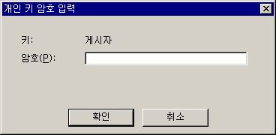

## Install Shield에서 서명

설치프로그램 작성 툴인 Install Shield 프로그램에 인증 서명파일 경로를 설정합니다.

인스톨쉴드로 고객에게 전달할 설치파일 Packing 합니다.

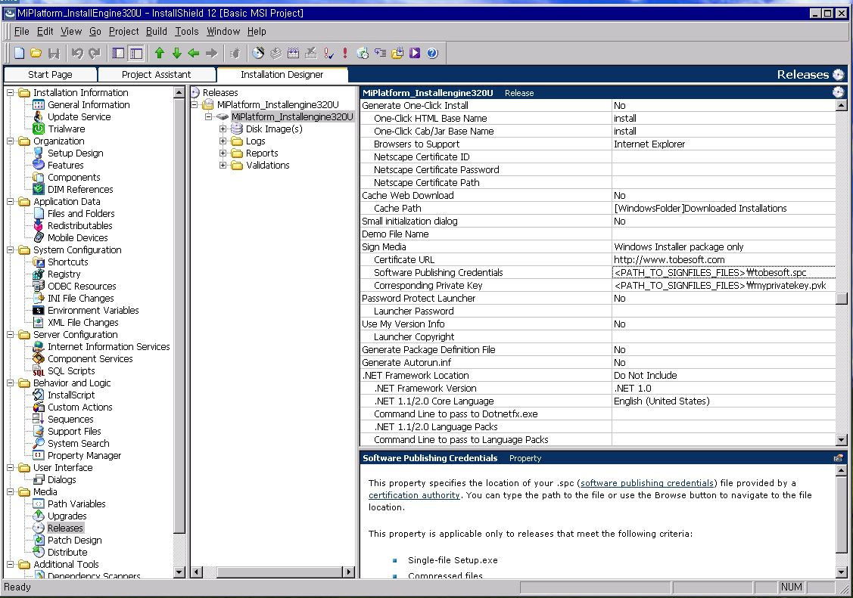

참고자료:

Very sign인증을 얻는 방법

<http://msdn.microsoft.com/en-us/library/windows/hardware/hh801887.aspx>

<http://www.hind.pe.kr/1107>

디지털 서명

<http://technet.microsoft.com/ko-kr/library/cc545901(v=office.12).aspx>

<http://ko.wikipedia.org/wiki/%EB%94%94%EC%A7%80%ED%84%B8_%EC%84%9C%EB%AA%85>

<http://www.symantec.com/ko/kr/page.jsp?id=code-signing-information-center>

코드사이닝

<http://www.hosting.kr/servlet/html?pgm_id=XHOSTING045330>

코드사이닝 방법

<https://www.comodossl.co.kr/certificate/Code-Signing-Process.aspx>